Московский государственный технический университет им. Н.Э. Баумана

Факультет «Информатика и системы управления»

Кафедра «Системы обработки информации и управления»



**«Разработка нейросетевых систем»**

**Лабораторная работа №4**

**«Перенос обучения»**

**ИСПОЛНИТЕЛЬ:**

Демирев Н.К.

Группа ИУ5-21М

_____________________

"__"___________2023 г.

Москва 2023

# Задание

По заданию выбрать свои классы, загрузить предобученную модель по варианту, заморозить веса модели и провести дообучение на своих классах набора данных. Параметры аугментации использовать из лабораторной работы номер 3.

Сравнить результаты и качество обученных моделей для первых четырех лабораторных работ.

Отчет должен содержать: титульный лист, задание с вариантом, скриншоты и краткие пояснения по каждому этапу лабораторной работы, результаты дообучения модели после заморозки весов.

Варианты классов использовать из 1 лабораторной работы.

Вариант предобученной модели: mobilenetv2_x0_5.

## Задания для самостоятельной работы

1. Проведите обучение модели по вашему варианту с наилучшими параметрами аугментации из предыдущей лабораторной.

2. Проанализируйте результаты обучения вашей модели. Как изменилась точность на обучающей и тестовой выборке по сравнению с предыдущими моделями?

3. Сравните обучение модели с заморозкой и без заморозки весов.

4. Измените гиперпараметры обучения для повышения точности модели: количество эпох, размер батча, скорость обучения

5. Укажите, какие действия помогли повысить точность вашей модели и объясните почему.

# Выполнение

## Обучение модели с наилучшими параметрами аугментации из предыдущей лабораторной

|  |  |  |
| --- | --- | --- |
| Brightness = 0.1  Contrast = 0.1  Saturation = 0.2  Hue = 0.0 | Degrees = 15  Translate = (0.1, 0.1)  Scale = (0.8, 1.2)  Shear = 5 |  |

## Анализ результатов обучения модели. Как изменилась точность на обучающей и тестовой выборке по сравнению с предыдущими моделями

В 3 лабораторной:

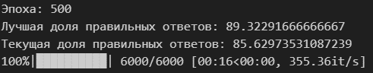

В 4 лабораторной:

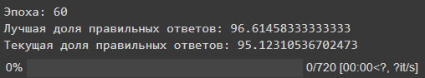

## Сравнение обучения модели с заморозкой и без заморозки весов

С заморозкой:

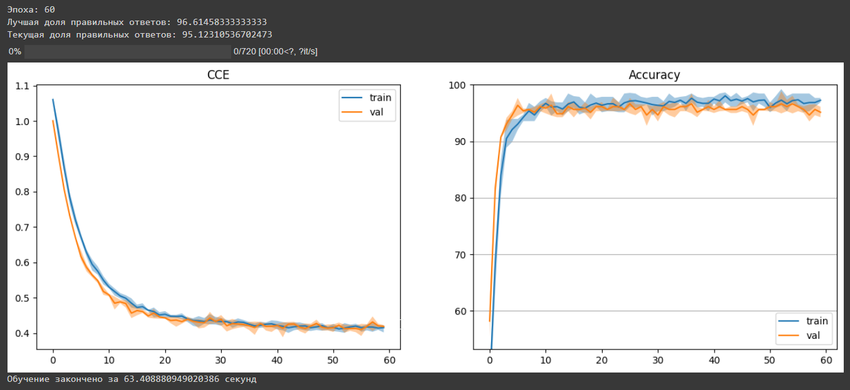

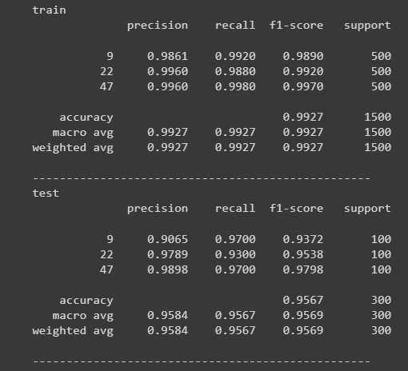

Без заморозки:

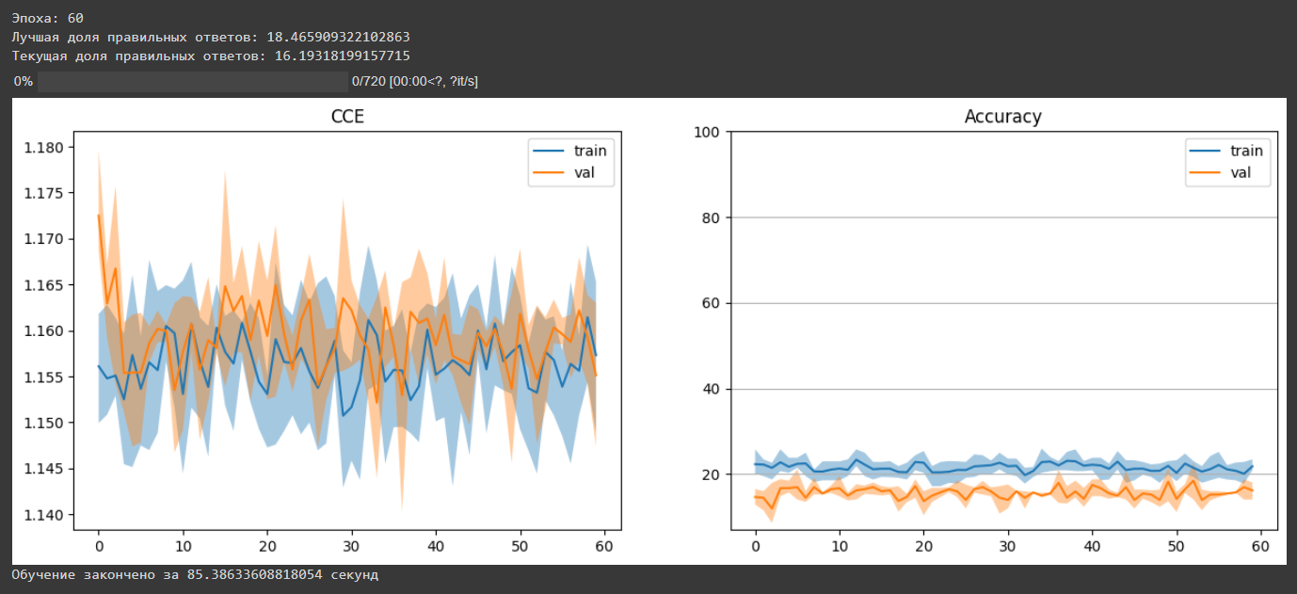

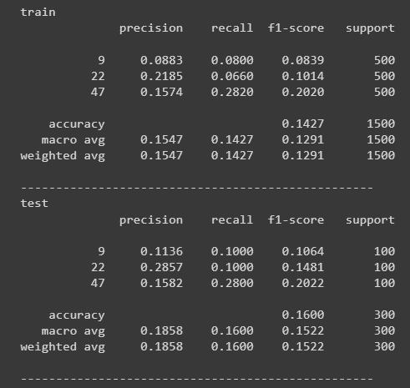

## Изменение гиперпараметров обучения для повышения точности модели: количество эпох, размер батча, скорость обучения

|  |  |
| --- | --- |
| Batch = 128  Epoch = 60 |  |